Myśliwiec Stealth Starfighter Jek-14
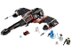
75018
Zestaw składa się z następujących elementów:

Obraz | Ilość | Numer pozycji | Opis | ŚREDNI
Zwykłe przedmioty:
Strony:
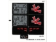 | 1 | 75018stk01 | Arkusz naklejek do zestawu 75018 - (14559/6040509)  Katalog : Części : Arkusz naklejek
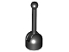 | 1 | 4592c02 ( faktura ) | Czarna mała podstawa anteny z czarną dźwignią (4592 / 4593)  Katalog : Części : Antena
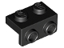 | 6 | 99781 | Czarny wspornik 1 x 2 - 1 x 2  Katalog : Części : Wspornik
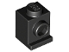 | 2 | 4070 | Czarny Cegła, Modyfikowany 1 x 1 z Reflektorem  Katalog : Części : Cegła, Modyfikowany
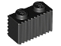 | 3 | 2877 | Czarna cegła, modyfikowana 1 x 2 z kratką / profilem żłobkowanym  Katalog : Części : Cegła, modyfikowana
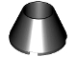 | 2 | 4742 | Czarny stożek 4 x 4 x 2 pusty bez trzpieni  Katalog : Części : Stożek
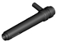 | 4 | 87617 | Czarny cylinder 1 x 5 1/2 z uchwytem prętowym (cylinder cierny)  Katalog : Części : Cylinder
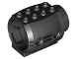 | 2 | 43121 | Czarny silnik, duży  katalog : Części : Samolot
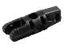 | 1 | 30554b | Czarny cylinder zawiasu 1 x 3, blokowany 1 palcem i 2 palcami na końcach, z otworem  Katalog : Części : Zawias
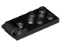 | 4 | 98285 | Czarna płytka zawiasowa 2 x 4 z otworem na szpilkę i 3 otworami - dolny  katalog : Części : Zawias
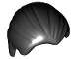 | 1 | 92081 | Czarna minifigurka, włosy zaczesane z przodu do tyłu  Katalog : Części : Minifigurka, włosy
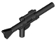 | 1 | 57899 | Czarna minifigurka, broń palna, blaster SW  Katalog długi : Części : Minifigurka, broń
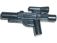 | 1 | 58247 | Czarna minifigurka, broń palna, blaster SW Standard  Katalog : Części : Minifigurka, broń
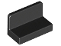 | 2 | 4865b | Czarny panel 1 x 2 x 1 z zaokrąglonymi narożnikami  Katalog : Części : Panel
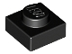 | 2 | 3024 | Czarna płyta 1 x 1  Katalog : Części : Płyta
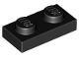 | 2 | 3023 | Płyta czarna 1 x 2  Katalog : Części : Płyta
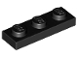 | 2 | 3623 | Płyta czarna 1 x 3  Katalog : Części : Płyta
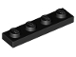 | 5 | 3710 | Płyta czarna 1 x 4  Katalog : Części : Płyta
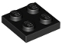 | 2 | 3022 | Czarna płyta 2 x 2  Katalog : Części : Płyta
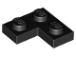 | 2 | 2420 | Płyta czarna 2 x 2 narożna  Katalog : Części : Płyta
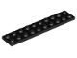 | 5 | 3832 | Płyta czarna 2 x 10  Katalog : Części : Płyta
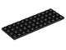 | 2 | 3029 | Czarna płyta 4 x 12  Katalog : Części : Płyta
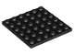 | 1 | 3958 | Czarna płyta 6 x 6  Katalog : Części : Płyta
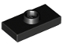 | 2 | 3794b | Czarna płyta, modyfikowana 1 x 2 z 1 kołkiem z rowkiem (zworka)  Katalog : Części : Płyta, modyfikowana
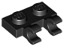 | 1 | 60470b | Płyta czarna, modyfikowana 1 x 2 z 2 otwartymi klipsami O (uchwyt poziomy)  Katalog : Części : Płyta, modyfikowana
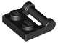 | 10 | 48336 | Czarna płyta, zmodyfikowana 1 x 2 z uchwytem bocznym - Zamknięte końce  Katalog : Części : Płyta, zmodyfikowana
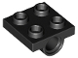 | 6 | 2817 | Czarna płyta, modyfikowana 2 x 2 z otworami na kołki  Katalog : Części : Płyta, modyfikowana
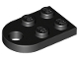 | 2 | 3176 | Czarna płyta, modyfikowana 2 x 3 z otworem  Katalog : Części : Płyta, modyfikowana
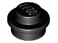 | 4 | 4073 | Płyta czarna, okrągła 1 x 1  Katalog : Części : Płyta okrągła
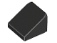 | 4 | 54200 | Black Slope 30 1 x 1 x 2/3  Katalog : Części : Slope
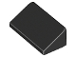 | 9 | 85984 | Black Slope 30 1 x 2 x 2/3  Katalog : Części : Slope
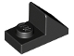 | 2 | 92946 | Czarny stok 45 2 x 1 z wycięciem 2/3  Katalog : Części : Stok
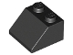 | 1 | 3039 | Black Slope 45 2 x 2  Katalog : Części : Slope
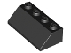 | 2 | 3037 | Black Slope 45 2 x 4  Katalog : Części : Slope
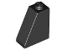 | 6 | 60481 | Black Slope 65 2 x 1 x 2  Katalog : Części : Slope
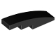 | 6 | 61678 | Czarny stok, zakrzywiony 4 x 1  Katalog : Części : Stok, zakrzywiony
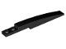 | 2 | 85970 | Czarny stok, zakrzywiony 10 x 1  Katalog : Części : Stok, zakrzywiony
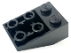 | 2 | 3747b | Czarny nachylenie, odwrócony 33 3 x 2 z płaskim dolnym sworzniem i połączeniami między kołkami  Katalog : Części : Nachylenie, odwrócony
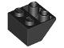 | 2 | 3660 | Czarny stok, odwrócony 45 2 x 2 z płaskim dnem  Katalog : Części : Stok, odwrócony
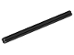 | 2 | 3707 | Czarny Technic, oś 8L  Katalog : Części : Technic, oś
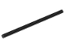 | 2 | 3708 | Czarny Technic, oś 12L  Katalog : Części : Technic, oś
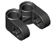 | 1 | 41678 | Czarny Technic, oś i złącze pinowe, prostopadłe, podwójne, dzielone  Katalog : Części : Technic, złącze
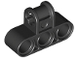 | 4 | 63869 | Czarny Technic, oś i złącze pinowe prostopadłe  Katalog potrójny : Części : Technic, złącze
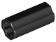 | 4 | 6538c | Czarny Technic, łącznik osi 2L (gładki z otworem x + orientacja)  Katalog : Części : Technic, łącznik
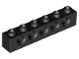 | 5 | 3894 | Czarny Technic, Klocek 1 x 6 z otworami  Katalog : Części : Technic, Klocek
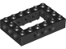 | 1 | 32531 | Czarny Technic, Brick 4 x 6 Open Center  Katalog : Części : Technic, Brick
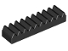 | 1 | 3743 | Czarny Technic, zębatka 1 x 4  Katalog : Części : Technic, zębatka
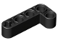 | 2 | 32140 | Czarny Technic, Liftarm, Modyfikowany, Wygięty, Gruby, Kształt L, 2 x 4  Katalog : Części : Technic, Liftarm
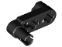 | 4 | 33299 | Czarny Technic, Liftarm, Modyfikowana korba / sworzeń 1 x 3 -  Katalog otworów na oś : Części : Technic, Liftarm
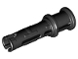 | 3 | 32054 | Czarny Technic, sworzeń 3L z wypustkami ciernymi i tuleją oporową  Katalog : Części : Technic, sworzeń
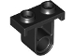 | 2 | 32529 | Czarny Technic, płytka złącza pinowego z otworem na spodzie  Katalog : Części : Technic, złącze
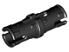 | 22 | 2780 | Czarny Technic, Pin z krótkimi wypustkami  Katalog : Części : Technic, Pin
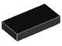 | 2 | 3069 | Katalog płytek Black Tile 1 x 2 : Części : Płytka
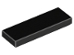 | 2 | 63864 | Katalog płytek Black Tile 1 x 3 : Części : Płytka
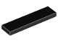 | 4 | 2431 | Katalog płytek Black Tile 1 x 4 : Części : Płytki
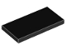 | 2 | 87079 | Katalog płytek Black Tile 2 x 4 : Części : Płytki
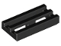 | 11 | 2412b | Czarna płytka, zmodyfikowana kratka 1 x 2 z dolnym rowkiem  Katalog : Części : Płytka, zmodyfikowana
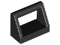 | 1 | 2432 | Płytka czarna, modyfikowana 1 x 2 z uchwytem drążkowym  Katalog : Części : Płytka, modyfikowana
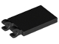 | 9 | 30350b | Płytka czarna, modyfikowana 2 x 3 z 2 otwartymi klipsami O  Katalog : Części : Płytka, modyfikowana
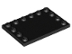 | 2 | 6180 | Płytka czarna, modyfikowana 4 x 6 z ćwiekami na krawędziach  Katalog : Części : Płytka, modyfikowana
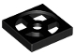 | 1 | 3680 | Czarny gramofon 2 x 2 talerz, podstawa  Katalog : Części : Gramofon
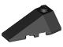 | 1 | 43710 | Czarny klin 4 x 2 potrójny lewy  Katalog : Części : Klin
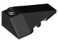 | 1 | 43711 | Katalog Black Wedge 4 x 2 Triple Right : Części : Wedge
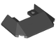 | 1 | 13269 | Czarny klin 6 x 4 wycięcie (dach pociągu) z 5 dużymi dolnymi rurami  Katalog : Części : Klin
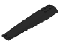 | 1 | 45301 | Czarny klin 16 x 4 potrójnie zakrzywiony ze wzmocnieniami  Katalog : Części : Klin
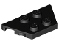 | 2 | 51739 | Czarny klin, płytka 2 x 4  Katalog : Części : Klin, płytka
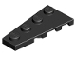 | 2 | 41770 | Czarny klin, płytka 4 x 2 lewa  Katalog : Części : Klin, płytka
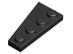 | 2 | 41769 | Czarny klin, płytka 4 x 2 prawa  Katalog : Części : Klin, płytka
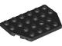 | 1 | 32059 | Czarny klin, płytka 4 x 6, narożniki cięte  Katalog : Części : Klin, płytka
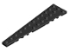 | 1 | 47397 | Czarny klin, płytka 12 x 3 lewa  Katalog : Części : Klin, płytka
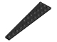 | 1 | 47398 | Czarny klin, płytka 12 x 3 prawa  Katalog : Części : Klin, płytka
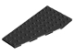 | 1 | 30355 | Czarny klin, płytka 12 x 6 lewa  Katalog : Części : Klin, płytka
 | 1 | 30356 | Czarny klin, płytka 12 x 6 prawa  Katalog : Części : Klin, płytka
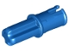 | 4 | 43093 | Niebieski Technic, oś 1L z kołkiem i wypustkami ciernymi  Katalog : Części : Technic, oś
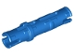 | 15 | 6558 | Niebieski Technic, Pin 3L z wypustkami ciernymi  Katalog : Części : Technic, Pin
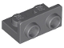 | 2 | 99780 | Ciemnoniebieski, szary wspornik 1 x 2 - 1 x 2 odwrócony  Katalog : Części : Wspornik
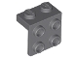 | 2 | 44728 | Ciemnoniebieski, szary wspornik 1 x 2 - 2 x 2  Katalog : Części : Wspornik
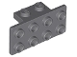 | 2 | 93274 | Ciemnoniebieski, szary wspornik 1 x 2 - 2 x 4  Katalog : Części : Wspornik
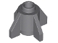 | 2 | 4588 | Ciemnoniebiesko-szara cegła, okrągła 1 x 1 z żebrami  Katalog : Części : Cegła, okrągła
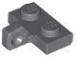 | 4 | 44567a | Ciemnoniebiesko-szara płytka zawiasowa 1 x 2, blokowana jednym palcem z boku z dolnym rowkiem  Katalog : Części : Zawias
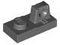 | 2 | 30383 | Ciemnoniebiesko-szara płytka zawiasu 1 x 2, blokowana jednym palcem na górze  Katalog : Części : Zawias
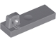 | 1 | 44300 | Ciemnoniebiesko-szara płytka zawiasowa 1 x 3 z blokadą i jednym palcem na górze  Katalog : Części : Zawias
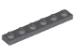 | 2 | 3666 | Ciemnoniebieskoszary talerz 1 x 6  Katalog : Części : Talerz
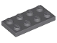 | 11 | 3020 | Ciemnoniebieskoszary talerz 2 x 4  Katalog : Części : Talerz
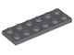 | 12 | 3795 | Ciemnoniebieskoszary talerz 2 x 6  Katalog : Części : Talerz
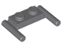 | 1 | 3839b | Ciemnoniebieskoszara płyta, zmodyfikowana 1 x 2 z uchwytami drążkowymi – płaskie końce, niski montaż  Katalog : Części : Płyta, zmodyfikowana
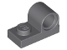 | 8 | 11458 | Ciemnoniebiesko-szara płytka, modyfikowana 1 x 2 z otworem na szpilkę na górze  Katalog : Części : Płytka, modyfikowana
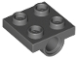 | 2 | 2444 | Ciemnoniebiesko-szara płytka, modyfikowana 2 x 2 z otworem szpilkowym  Katalog : Części : Płytka, modyfikowana
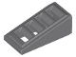 | 2 | 61409 | Ciemnoniebiesko-szary stok 18 2 x 1 x 2/3 z kratką  Katalog : Części : Stok
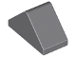 | 1 | 3044c | Ciemnoniebiesko-szary stok 45 2 x 1 podwójny z dolnym uchwytem na kołek  Katalog : Części : Stok
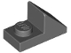 | 2 | 92946 | Ciemnoniebiesko-szary stok 45 2 x 1 z wycięciem 2/3  Katalog : Części : Stok
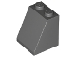 | 1 | 3678b | Ciemnoniebiesko-szary stok 65 2 x 2 x 2 z dolną rurą  Katalog : Części : Stok
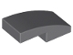 | 1 | 11477 | Ciemnoniebiesko-szary stok, zakrzywiony 2 x 1 x 2/3  Katalog : Części : Stok, zakrzywiony
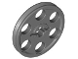 | 4 | 4185 | Katalog ciemnoniebiesko-szarego koła pasowego klinowego Technic (koła pasowego) : Części : Koło
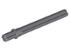 | 2 | 32209 | Ciemnoszary Technic, oś 5,5 l z ogranicznikiem  Katalog : Części : Technic, oś
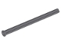 | 2 | 55013 | Ciemnoniebieskoszary Technic, oś 8L z ogranicznikiem  Katalog : Części : Technic, oś
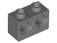 | 3 | 32000 | Ciemnoniebieskoszary Technic, Klocek 1 x 2 z otworami  Katalog : Części : Technic, Klocek
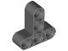 | 2 | 60484 | Ciemnoszary Technic, Liftarm, zmodyfikowany kształt litery T, gruby, 3 x 3  Katalog : Części : Technic, Liftarm
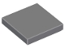 | 1 | 3068 | Ciemnoniebiesko-szara płytka 2 x 2  Katalog : Części : Płytka
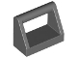 | 2 | 2432 | Ciemnoniebiesko-szare płytki, modyfikowane 1 x 2 z uchwytem prętowym  Katalog : Części : Płytki, modyfikowane
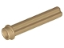 | 2 | 6587 | Ciemnobrązowy Technic, oś 3L z kołkiem  Katalog : Części : Technic, oś
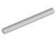 | 2 | 30374 | Jasnoszary pasek 4L (ostrze/różdżka miecza świetlnego)  Katalog : Części : Pasek
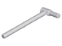 | 4 | 87618 | Jasnoniebieski szary pręt 5L z uchwytem (tłok cierny)  Katalog : Części : Pręt
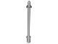 | 3 | 2714a | Jasnoszary drążek 8L z pierścieniami stopującymi i bolcem (Technic, kij narciarski Figure Accessory) - zaokrąglony koniec  Katalog : Części : Drążek
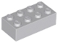 | 1 | 3001 | Jasnoniebiesko-szara cegła 2 x 4  Katalog : Części : Cegła
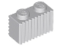 | 4 | 2877 | Cegła w kolorze jasnoszarym, modyfikowana 1 x 2 z kratką / profilem żłobkowanym  Katalog : Części : Cegła, modyfikowana
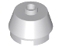 | 2 | 98100 | Jasnoniebieski, szary stożek 2 x 2, skrócony  Katalog : Części : Stożek
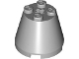 | 2 | 6233 | Jasnoszary stożek w kolorze niebiesko-szarym 3 x 3 x 2  Katalog : Części : Stożek
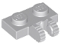 | 1 | 60471 | Jasnoniebiesko-szara płytka zawiasowa 1 x 2, blokowana 2 palcami z boku  Katalog : Części : Zawias
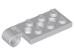 | 4 | 98286 | Jasnoniebiesko-szara płytka zawiasowa 2 x 4 z otworem na szpilkę i 3 otworami -  Katalog główny : Części : Zawias
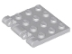 | 2 | 44570 | Jasnoniebiesko-szara płytka zawiasowa 3 x 4 z blokadą, podwójna, 2 palce  Katalog : Części : Zawias
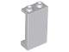 | 4 | 87544 | Jasnoniebieski szary panel 1 x 2 x 3 z bocznymi wspornikami -  Katalog pustych kołków : Części : Panel
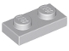 | 10 | 3023 | Jasnoniebiesko-szara płyta 1 x 2  Katalog : Części : Płyta
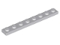 | 2 | 3460 | Jasnoniebiesko-szary talerz 1 x 8  Katalog : Części : Talerz
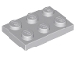 | 6 | 3021 | Jasnoniebiesko-szary talerz 2 x 3  Katalog : Części : Talerz
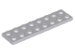 | 2 | 3034 | Jasnoniebiesko-szary talerz 2 x 8  Katalog : Części : Talerz
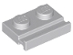 | 6 | 32028 | Jasnoniebiesko-szara płyta, modyfikowana 1 x 2 z szyną drzwiową  Katalog : Części : Płyta, modyfikowana
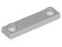 | 4 | 92593 | Jasnoniebiesko-szara płyta, modyfikowana 1 x 4 z 2 kołkami bez rowka  Katalog : Części : Płyta, modyfikowana
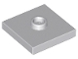 | 1 | 87580 | Jasnoniebiesko-szara płyta, modyfikowana 2 x 2 z rowkiem i 1 kołkiem w środku (zworka)  Katalog : Części : Płyta, modyfikowana
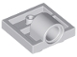 | 2 | 10247 | Jasnoniebiesko-szara płyta, modyfikowana 2 x 2 z otworem na szpilkę – pełne podparcie krzyżowe od spodu  Katalog : Części : Płyta, modyfikowana
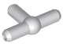 | 2 | 4697b | Jasnoniebiesko-szary pneumatyczny element T, druga wersja (pręt T z kulką w środku)  Katalog : Części : Pneumatyczne
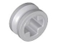 | 2 | 4265c | Jasnoszary, niebieskoszary Technic Bush 1/2 Gładki  Katalog : Części : Technic
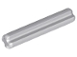 | 2 | 4519 | Jasnoszary Technic, oś 3L  Katalog : Części : Technic, oś
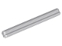 | 1 | 32073 | Jasnoszary Technic, oś 5L  Katalog : Części : Technic, oś
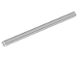 | 2 | 44294 | Jasnoszary Technic, oś 7L  Katalog : Części : Technic, oś
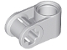 | 1 | 6536 | Jasnoszary Technic, oś i złącze pinowe prostopadłe  Katalog : Części : Technic, Złącze
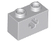 | 2 | 32064 | Jasnoszary Technic, klocek 1 x 2 z otworem na oś  Katalog : Części : Technic, klocek
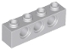 | 1 | 3701 | Jasnoszary Technic, klocek 1 x 4 z otworami  Katalog : Części : Technic, klocek
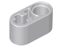 | 4 | 60483 | Jasnoszary Technic, Liftarm Gruby 1 x 2 -  Katalog otworów na oś : Części : Technic, Liftarm
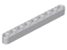 | 2 | 40490 | Jasnoszary Technic, Liftarm Gruby 1 x 9  Katalog : Części : Technic, Liftarm
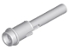 | 2 | 61184 | Jasnoniebieski szary Technic, szpilka 1/2 z przedłużką prętową 2L (Flick Missile)  Katalog : Części : Technic, szpilka
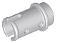 | 7 | 4274 | Jasnoniebieskoszary Technic, Pin 1/2 bez grzbietów ciernych  Katalog : Części : Technic, Pin
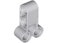 | 4 | 32557 | Jasnoniebieski szary Technic, złącze pinowe prostopadłe podwójne 3L  Katalog : Części : Technic, złącze
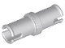 | 2 | 3673 | Jasnoniebieskoszary Technic, szpilka bez grzbietów ciernych  Katalog : Części : Technic, szpilka
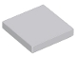 | 2 | 3068 | Jasnoniebiesko-szara płytka 2 x 2  Katalog : Części : Płytka
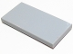 | 2 | 87079 | Jasnoniebiesko-szara płytka 2 x 4  Katalog : Części : Płytka
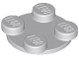 | 1 | 3679 | Jasnoszary gramofon 2 x 2, płyta górna,  katalog : Części : Gramofon
 | 2 | 60208 | Koło w kolorze jasnoszarym, 31 mm średnicy x 15 mm  Katalog techniczny : Części : Koło
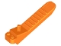 | 1 | 96874 | Katalog pomarańczowych cegieł i separatorów osi : Części : Narzędzie ludzkie
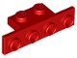 | 6 | 2436 | Czerwony wspornik 1 x 2 - 1 x 4  Katalog : Części : Wspornik
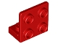 | 2 | 99207 | Czerwony wspornik 1 x 2 - 2 x 2 odwrócony  Katalog : Części : Wspornik
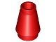 | 10 | 4589b | Czerwony stożek 1 x 1 z rowkiem górnym  Katalog : Części : Stożek
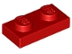 | 19 | 3023 | Czerwony talerz 1 x 2  Katalog : Części : Talerz
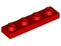 | 2 | 3710 | Czerwony talerz 1 x 4  Katalog : Części : Talerz
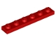 | 2 | 3666 | Czerwony talerz 1 x 6  Katalog : Części : Talerz
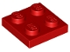 | 10 | 3022 | Czerwony talerz 2 x 2  Katalog : Części : Talerz
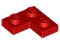 | 2 | 2420 | Czerwony talerz 2 x 2 narożny  Katalog : Części : Talerz
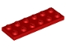 | 1 | 3795 | Czerwony talerz 2 x 6  Katalog : Części : Talerz
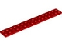 | 1 | 4282 | Czerwony talerz 2 x 16  Katalog : Części : Talerz
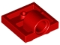 | 4 | 10247 | Czerwona płyta, zmodyfikowana 2 x 2 z otworem na szpilkę – pełne podparcie krzyżowe od spodu  Katalog : Części : Płyta, zmodyfikowana
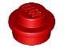 | 1 | 4073 | Czerwony talerz, okrągły 1 x 1  Katalog : Części : Talerz, okrągły
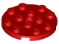 | 2 | 60474 | Czerwony talerz, okrągły 4 x 4 z otworem  Katalog : Części : Talerz, okrągły
 | 2 | 3040 | Red Slope 45 2 x 1  Katalog : Części : Slope
 | 2 | 60481 | Red Slope 65 2 x 1 x 2  Katalog : Części : Slope
 | 2 | 3713 | Katalog Red Technic Bush : Części : Technic
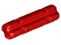 | 1 | 32062 | Czerwony Technic, oś 2L z nacięciem  Katalog : Części : Technic, oś
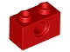 | 2 | 3700 | Czerwony Technic, Klocek 1 x 2 z otworem  Katalog : Części : Technic, Klocek
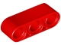 | 2 | 32523 | Czerwony Technic, Liftarm Gruby 1 x 3  Katalog : Części : Technic, Liftarm
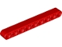 | 1 | 40490 | Czerwony Technic, Liftarm Gruby 1 x 9  Katalog : Części : Technic, Liftarm
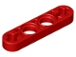 | 2 | 32449 | Czerwony Technic, Liftarm Thin 1 x 4 -  Katalog otworów na oś : Części : Technic, Liftarm
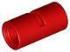 | 8 | 62462 | Czerwony Technic, złącze kołkowe okrągłe 2L z gniazdem (okrągłe złącze kołkowe)  Katalog : Części : Technic, złącze
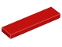 | 6 | 2431 | Katalog płytek Red Tile 1 x 4 : Części : Płytki
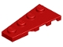 | 1 | 41770 | Czerwony klin, płytka 4 x 2 lewa  Katalog : Części : Klin, płytka
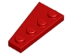 | 1 | 41769 | Czerwony klin, płytka 4 x 2 prawa  Katalog : Części : Klin, płytka
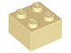 | 1 | 3003 | Katalog Tan Brick 2 x 2 : Części : Cegła
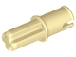 | 2 | 3749 | Tan Technic, oś 1L ze sworzniem bez grzbietów ciernych  Katalog : Części : Technic, oś
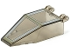 | 1 | 30372p79 | Szyba przednia Trans-Brown 7 x 4 x 1 2/3 z blokadą Dual 2 Fingers, 9 zębów z wzorem SW  Katalog : Części : Szyba przednia, zdobiona
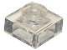 | 2 | 3024 | Płyta Trans-Clear 1 x 1  Katalog : Części : Płyta
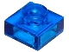 | 1 | 3024 | Płyta Trans-Dark Blue 1 x 1  Katalog : Części : Płyta
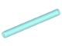 | 1 | 30374 | Trans-Light Blue Bar 4L (ostrze/różdżka miecza świetlnego)  Katalog : Części : Bar
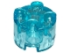 | 2 | 3941 | Cegła okrągła, jasnoniebieska, 2 x 2, z otworem na oś  Katalog : Części : Cegła okrągła
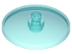 | 1 | 3960 | Antena 4 x 4 Trans-Light Blue Inverted (Radar) z solidnym kołkiem  Katalog : Części : Antena
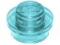 | 8 | 4073 | Półprzezroczysty, jasnoniebieski talerz, okrągły 1 x 1  Katalog : Części : Talerz, okrągły
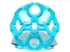 | 2 | 98585 | Trans-Light Blue Technic, blok łącznika osi okrągły z 2 otworami na kołki i 3 otworami na oś (lufa broni Hero Factory)  Katalog : Części : Technic, łącznik
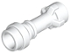 | 1 | 64567 | Biała minifigurka, broń, miecz świetlny, rękojeść prosta  Katalog : Części : Minifigurka, broń
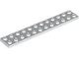 | 1 | 2445 | Biały talerz 2 x 12  Katalog : Części : Talerz
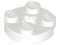 | 2 | 4032 | Biała płytka, okrągła 2 x 2 z otworem na oś  Katalog : Części : Płytka okrągła
Minifigurki:
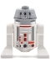 | 1 | sw0477 ( faktura ) | Astromech Droid, R4-G0  Katalog : Minifigurki : Gwiezdne Wojny : Kroniki Star Wars Yoda
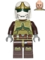 | 1 | sw0476 ( faktura ) | Katalog łowców nagród : Minifigurki : Gwiezdne wojny : Kroniki Yody w Gwiezdnych Wojnach
 | 1 | sw0475 ( faktura ) | Katalog Jek-14 z hełmem klona : Figurki : Gwiezdne Wojny : Kroniki Yody Star Wars
 | 1 | sw0478 ( faktura ) | Katalog żołnierzy-klonów sił specjalnych : Figurki : Gwiezdne wojny : Kroniki Yody w Gwiezdnych Wojnach
Dodatkowe elementy:
Strony:
 | 1 | 4592c02 ( faktura ) | Czarna mała podstawa anteny z czarną dźwignią (4592 / 4593)  Katalog : Części : Antena
 | 1 | 3024 | Czarna płyta 1 x 1  Katalog : Części : Płyta
 | 1 | 4073 | Płyta czarna, okrągła 1 x 1  Katalog : Części : Płyta okrągła
 | 2 | 54200 | Black Slope 30 1 x 1 x 2/3  Katalog : Części : Slope
 | 5 | 2780 | Czarny Technic, Pin z krótkimi wypustkami  Katalog : Części : Technic, Pin
 | 2 | 4697b | Jasnoniebiesko-szary pneumatyczny element T, druga wersja (pręt T z kulką w środku)  Katalog : Części : Pneumatyczne
 | 1 | 4265c | Jasnoszary, niebieskoszary Technic Bush 1/2 Gładki  Katalog : Części : Technic
 | 2 | 4274 | Jasnoniebieskoszary Technic, Pin 1/2 bez grzbietów ciernych  Katalog : Części : Technic, Pin
 | 2 | 3673 | Jasnoniebieskoszary Technic, szpilka bez grzbietów ciernych  Katalog : Części : Technic, szpilka
 | 1 | 4073 | Czerwony talerz, okrągły 1 x 1  Katalog : Części : Talerz, okrągły
 | 2 | 3713 | Katalog Red Technic Bush : Części : Technic
 | 1 | 3024 | Płyta Trans-Clear 1 x 1  Katalog : Części : Płyta
 | 1 | 3024 | Płyta Trans-Dark Blue 1 x 1  Katalog : Części : Płyta
 | 4 | 4073 | Półprzezroczysty, jasnoniebieski talerz, okrągły 1 x 1  Katalog : Części : Talerz, okrągły
 | 1 | 64567 | Biała minifigurka, broń, miecz świetlny, rękojeść prosta  Katalog : Części : Minifigurka, broń

